Результаты опроса работодателей и (или) их объединений, иных юридических и (или) физических лиц об удовлетворенности качеством образования по образовательной программе среднего профессионального образования.

Опрос был проведен с 13.09.2022 по 27.09.2022 года по результатам трудоустройства выпускников техникума, окончивших обучение в 2022 году.

- Участвуют ли представители Вашей организации (предприятия) в деятельности экзаменационных комиссий образовательной организации в качестве их членов, председателей?
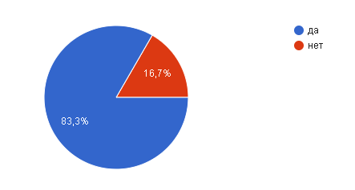
- Насколько Вы удовлетворены способностью выпускников филиала к адаптации? (оценка 1 означает абсолютную неудовлетворенность, а оценка 10 - абсолютную удовлетворенность.)
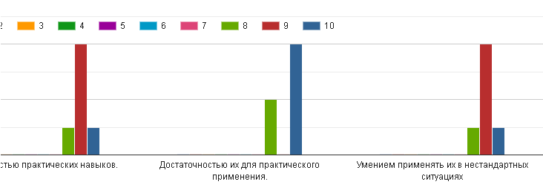
- Насколько Вы удовлетворены коммуникативными качествами выпускников филиала? (оценка 1 означает абсолютную неудовлетворенность, а оценка 10 - абсолютную
удовлетворенность.)
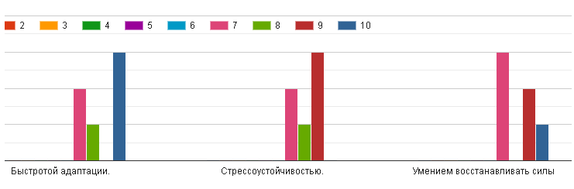
- Насколько Вы удовлетворены дисциплиной и исполнительностью выпускников филиала? (оценка 1 означает абсолютную неудовлетворенность, а оценка 10 - абсолютную удовлетворенность.)
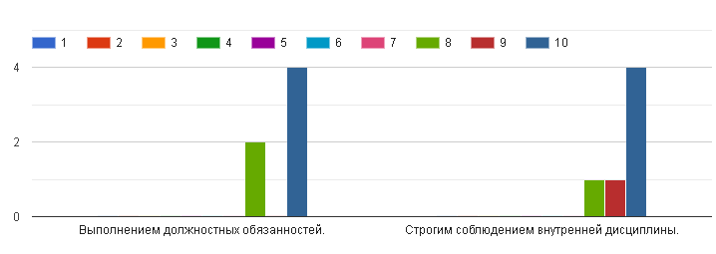
- Насколько Вы удовлетворены способностью выпускников филиала к самообразованию? (оценка 1 означает абсолютную неудовлетворенность, а оценка 10 - абсолютную удовлетворенность.)
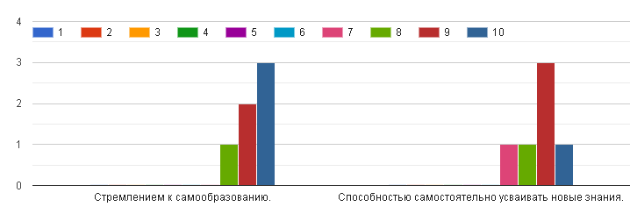
- Насколько Вы удовлетворены способностью выпускников филиала, применять правовые основы в профессиональной деятельности? (оценка 1 означает абсолютную неудовлетворенность, а оценка 10 - абсолютную удовлетворенность.)
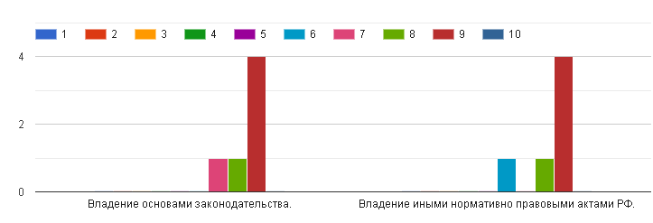
- Насколько Вы удовлетворены дополнительными знаниями и умениями выпускников филиала ?(оценка 1 означает абсолютную неудовлетворенность, а оценка 10 - абсолютную удовлетворенность.)
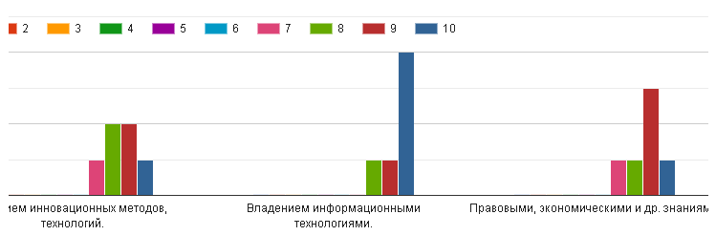
- Какое количество выпускников нашего филиала принято Вами на работу за последние 5 лет?
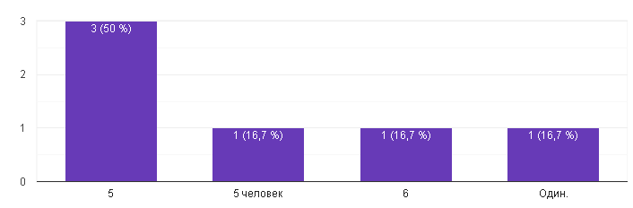
- Какое количество выпускников нашего филиала принято Вами на работу за последний год?
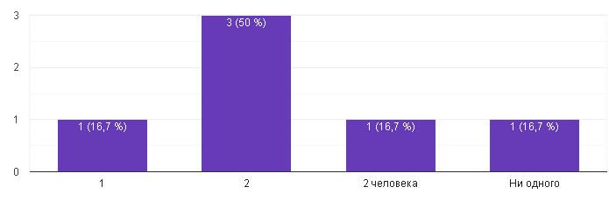
- Вы намерены в настоящее время и в будущем принимать наших выпускников на работу?
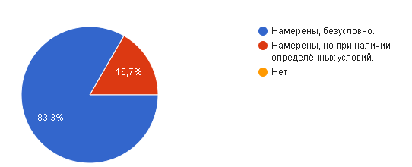
- Вы желаете развивать деловые связи и сотрудничать с нашим учреждением?
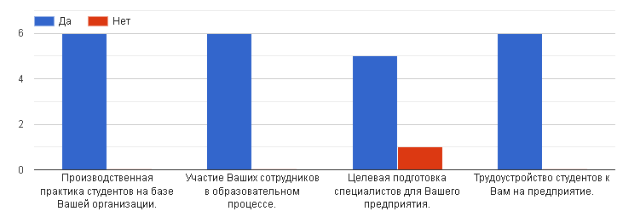
- Намерены ли Вы рекламировать наших выпускников другим работодателям?
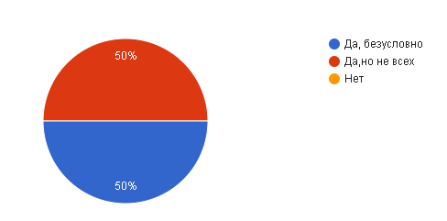
- Укажите основные достоинства в подготовке выпускников нашего филиала(отметьте несколько вариантов ответов).
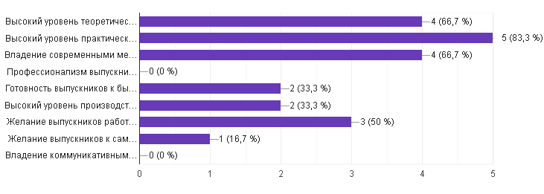
- Укажите основные недостатки в подготовке выпускников нашего филиала
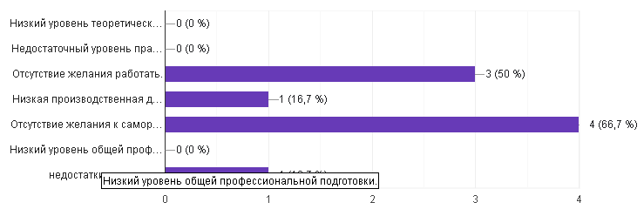
- Что, по Вашему мнению, следует улучшить в подготовке выпускников филиала?
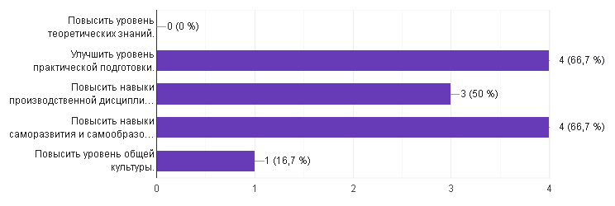
- Основные виды деятельности Вашей организации?
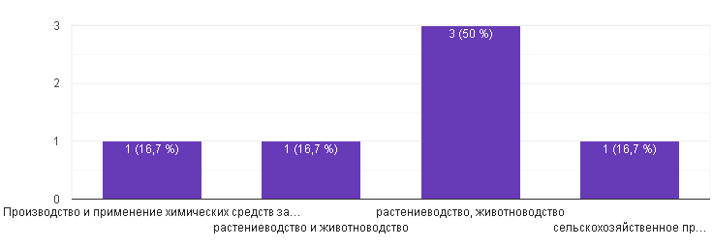
- Каков уровень оплаты труда молодого специалиста в Вашей организации на сегодняшний день?
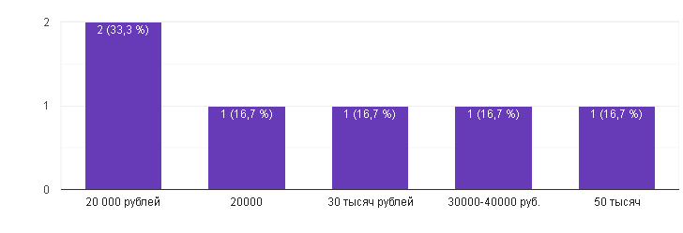
- Предоставляет ли Ваша организация жилье молодым специалистам?
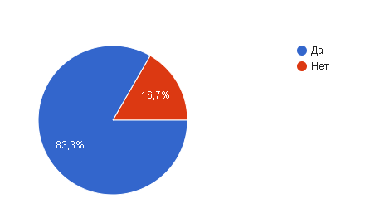
- Какие дополнительные социальные гарантии предоставляет Ваша организация молодым специалистам?
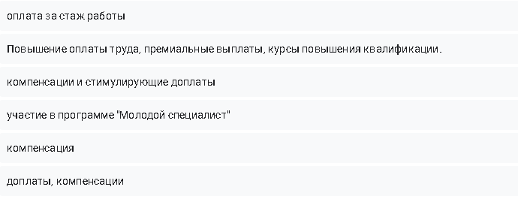
- Каковы перспективы профессионального роста молодого специалиста в Вашей организации?
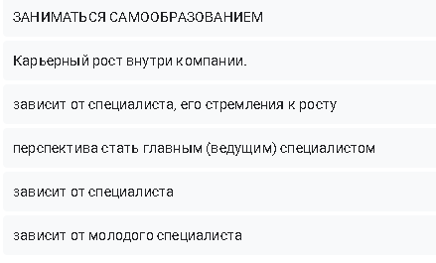
- Планируется ли модернизация производства в Вашей организации?
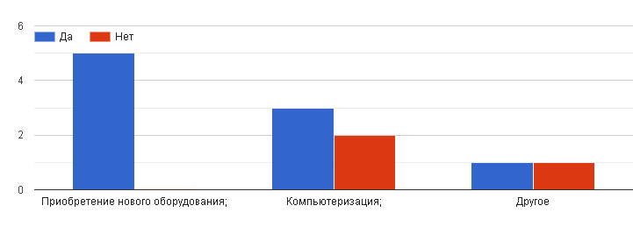
- Планируется ли расширения штата предприятия?
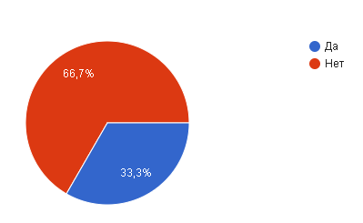
- Планируется ли освоение новых видов деятельности?
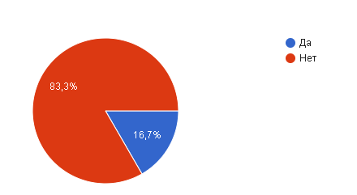
- Местонахождение Вашей организации (область, район, город, населенный пункт)
